07.04.2020 r.
Temat: Objętość graniastosłupa.
Obejrzyj filmy.
https://www.youtube.com/watch?v=XIvX_MEqI1g
https://www.youtube.com/watch?v=Foe58Vp7S9A
https://www.youtube.com/watch?v=S8HrnvYJBN8
Wykonaj ćwiczenia:
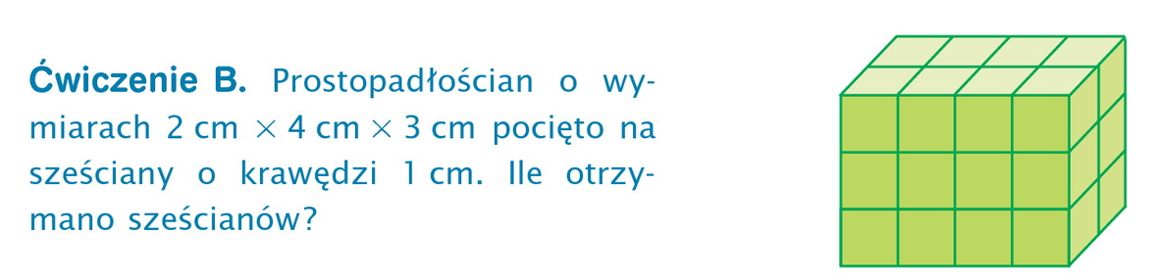
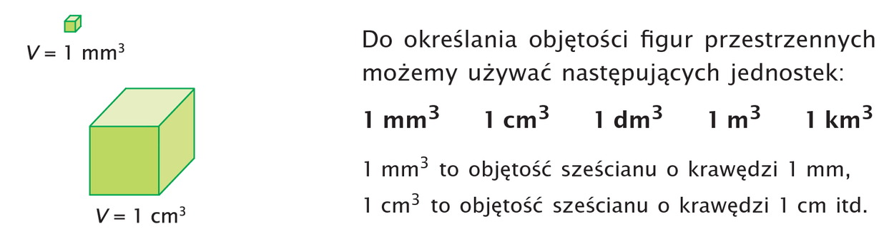

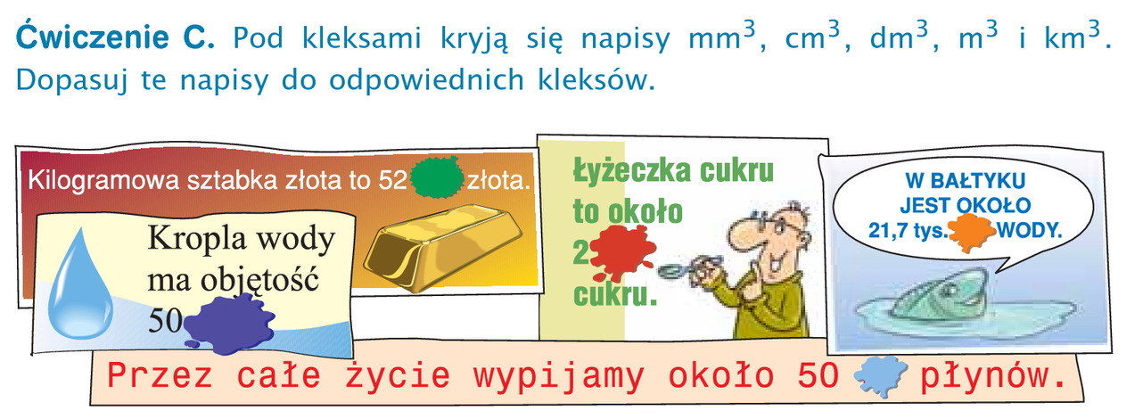
WZORY:
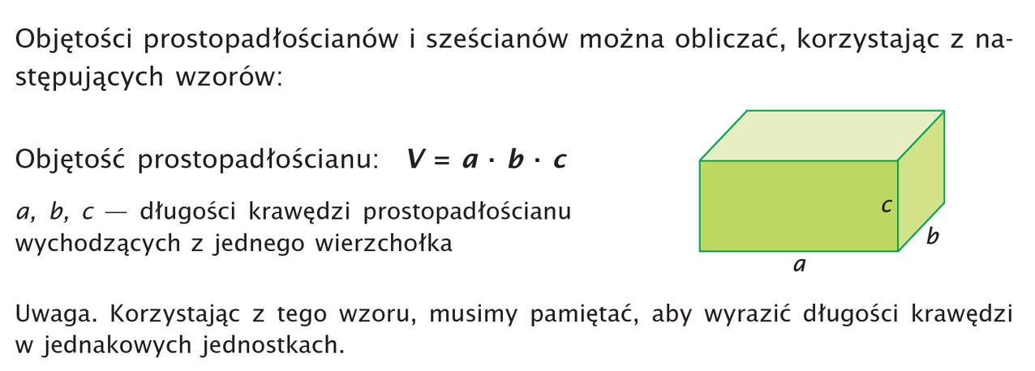
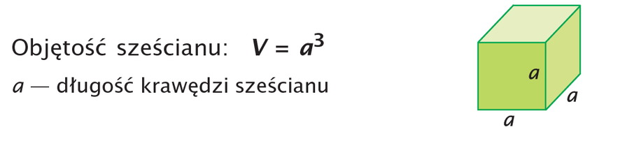
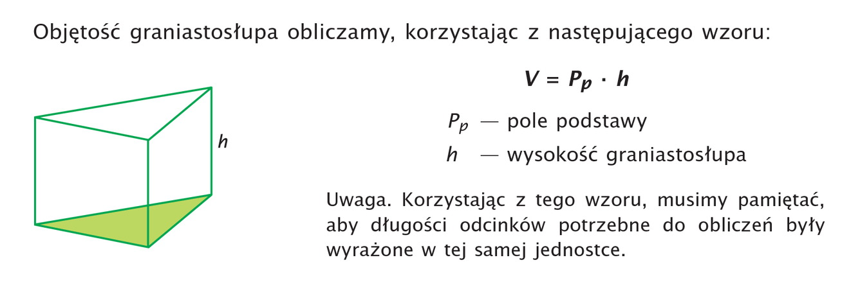
Przypominam: wysokość graniastosłupa zaznaczamy wielką literą H!!!!

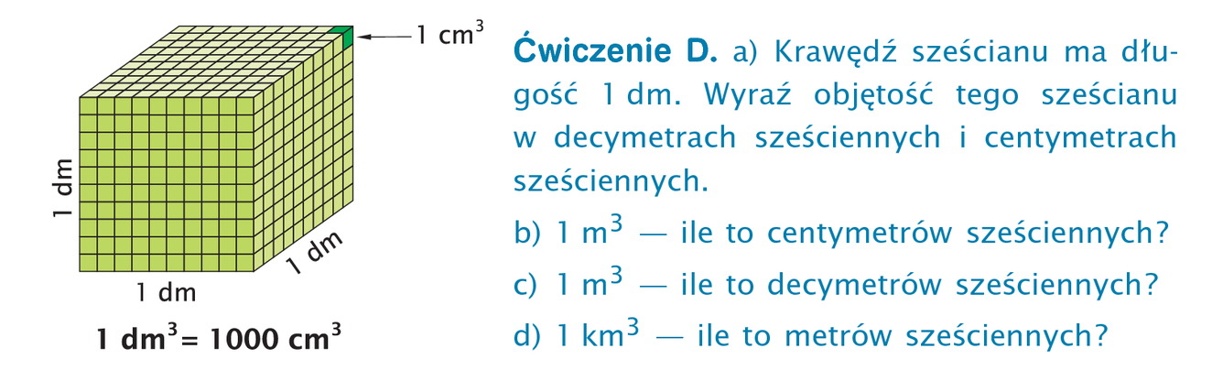
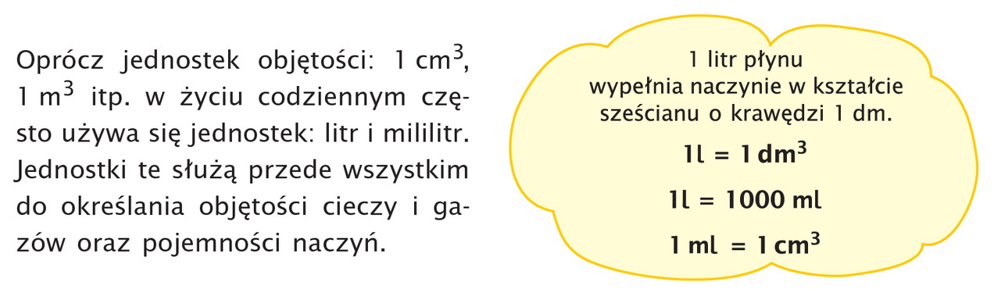

Wykonaj zadania 1 i 2 str. 228 w podręczniku. Rozwiązane ćwiczenia z lekcji i zadania prześlij do mnie na maila.

